Приложение № 13
к приказу № 28-од от 01.04.2017

УТВЕРЖДЕНА
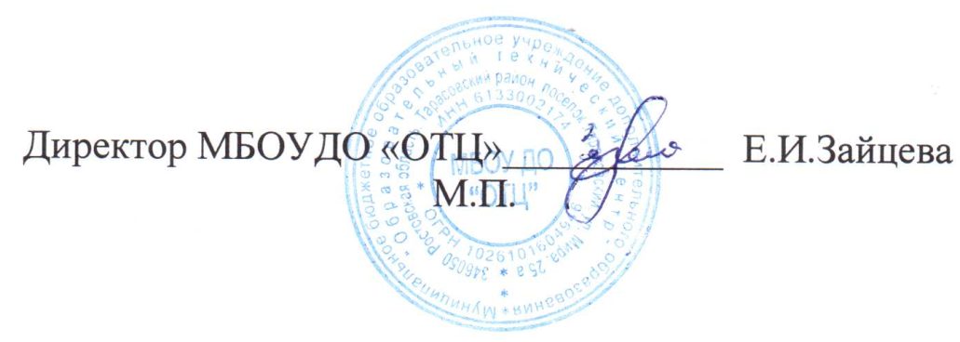
ИНСТРУКЦИЯ
по внесению изменений в списки пользователей,
обрабатывающих информацию ограниченного доступа
ОБЩИЕ ПОЛОЖЕНИЯ
  - Данная инструкция регламентирует процессы внесения изменений в списки пользователей, обрабатывающих информацию ограниченного доступа в автоматизированном и неавтоматизированном виде Муниципального бюджетного образовательного учреждения дополнительного образования «Образовательный технический центр» (далее – МБОУДО «ОТЦ»), а также предоставление полномочий доступа пользователям к ресурсам организации.
  - Настоящая инструкция разработана в соответствии с требованиями Постановления правительства №1119 от 01.12.2012 г. и определяет порядок учета лиц, допущенных к работе с персональными данными в информационных системах, подпункта 3.3 Положения об обработке персональных данных без использования средств автоматизации.
Термины и определения
  - Автоматизированная система – система, состоящая из персонала и комплекса средств автоматизации его деятельности, реализующая информационную технологию выполнения установленных функций (п. 1.1 ГОСТ 34.003-90).
  - Автоматизированная обработка персональных данных – обработка персональных данных с помощью средств вычислительной техники (ст. 3 ФЗ РФ от 27.07.2006 г. N 152–ФЗ «О персональных данных»).
  - Информация – сведения (сообщения, данные) независимо от формы их представления (ст. 2 ФЗ РФ от 27.07.2006 г. N 149–ФЗ «Об информации, информационных технологиях и защите информации»).
  - Неавтоматизированная обработка персональных данных – действия с персональными данными, как использование, уточнение, распространение, уничтожение персональных данных в отношении каждого из субъектов персональных данных, осуществляются при непосредственном участии человека (ст. 1 Постановления Правительства РФ от 15.09.2008 N 687 «Об утверждении Положения об особенностях обработки персональных данных, осуществляемой без использования средств автоматизации»).
  - Персональные данные – любая информация, относящаяся к прямо или косвенно определенному или определяемому физическому лицу (субъекту персональных данных) (ст. 3 ФЗ РФ от 27.07.2006 г. N 152-ФЗ «О персональных данных»).
  - Информационная система персональных данных (ИСПДн) – совокупность содержащихся в базах данных персональных данных и обеспечивающих их обработку информационных технологий и технических средств (ст. 3 ФЗ РФ от 27.07.2006 г. N 152–ФЗ «О персональных данных»).
  - Пароль – секретная комбинация цифр, знаков, слов, или осмысленное предложение, служащие для защиты информации от несанкционированного доступа к информационным ресурсам.
Общие положения
  - Каждому пользователю ИСПДн, должно быть выделено персональное уникальное имя (учетная запись пользователя), под которым он будет регистрироваться, и работать в ИСПДн. Некоторым пользователям, в случае производственной необходимости, могут быть выделены несколько уникальных имен (учетных записей).
  - Использование несколькими сотрудниками при работе ИСПДн одного и того же имени пользователя («группового имени») – ЗАПРЕЩЕНО.
  - Процедура регистрации (создания учетной записи) пользователя и предоставления ему (или изменения его) прав доступа к ресурсам автоматизированной системы осуществляется администратором безопасности ИСПДн.
  - Пользователь подает заявку ответственному за организацию обработки персональных данных, в которую включает:
    - содержание запрашиваемых действий (регистрация нового пользователя, удаление учетной записи пользователя, расширение или сужение полномочий и прав доступа ранее зарегистрированного пользователя);
    - должность (с полным наименованием подразделения), фамилия, имя и отчество сотрудника;
    - имя пользователя (учетной записи) данного сотрудника;
    - полномочия, которых необходимо лишить пользователя или которые необходимо добавить пользователю (путем указания решаемых пользователем задач на конкретных рабочих станциях).
  - Ответственный за организацию обработки персональных данных подписывает заявку, утверждая тем самым производственную необходимость создания (удаления, изменения) учетной записи, допуска (изменения прав доступа) данного сотрудника к необходимым для решения им указанных задач.
  - На основании решения ответственного за организацию обработки персональных данных, администратор ИСПДн, производит необходимые операции:
    - создание (удаление) учетной записи пользователя;
    - присвоение ему начального значения пароля и заявленных прав доступа к ресурсам автоматизированной системы;
    - включение его в соответствующие задачам группы пользователей;
    - создание (удаление, редактирование) учетной записи пользователя производиться администратором безопасности ИСПДн;
    - администратор безопасности ИСПДн вносит изменения в список допущенных к работе с персональными данными, после чего утверждается директором учреждения;
    - другие необходимые действия.
  - После внесения изменений в списки пользователей администратор безопасности ИСПДн должен проверить правильность настроек средств защиты информации и работоспособность системы защиты информации после установки (обновления) программных средств автоматизированной системы и внесения изменений в списки пользователей.
  - Сотруднику, зарегистрированному в качестве нового пользователя системы, под роспись сообщается имя и пароль соответствующего ему пользователя.
  - Исполненная заявка хранится у ответственного за организацию обработки персональных данных.
  - При приеме на работу нового сотрудника, данные о нем необходимо внести в список должностных лиц, которым необходим доступ к персональным данным, обрабатываемым в ИСПДн, а также ознакомить под роспись с соответствующими инструкциями и положениями.
  - В случае увольнения сотрудника, необходимо немедленно удалить его учетную запись.
ОТВЕТСТВЕННОСТЬ ПРИ ОРГАНИЗАЦИИ ПАРОЛЬНОЙ ЗАЩИТЫ
  - Сотрудники МБОУДО «ОТЦ», виновные в нарушении норм, регулирующих получение, обработку и защиту персональных данных субъектов, несут дисциплинарную, административную, гражданско-правовую и уголовную ответственность в соответствии с законодательством Российской Федерации.
  - В отдельных случаях, при разглашении персональных данных, сотрудник, совершивший указанный проступок, несет ответственность в соответствии со статьей 13.14 Кодекса об административных правонарушениях РФ.
  - В случае незаконного сбора или публичного распространения информации о частной жизни лица (нарушения неприкосновенности частной жизни), предусмотрена ответственность в соответствии со ст. 137 Уголовного кодекса РФ.
  - Директор МБОУДО «ОТЦ» за нарушение норм, регулирующих получение, обработку и защиту персональных данных субъектов, несет административную ответственность согласно ст. 5.27 и 5.39 Кодекса об административных правонарушениях Российской Федерации, а также возмещает субъекту ущерб, причиненный неправомерным использованием информации, содержащей персональные данные этого субъекта.

